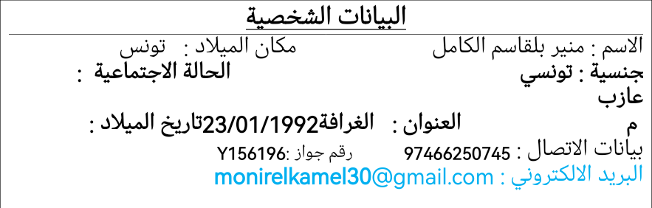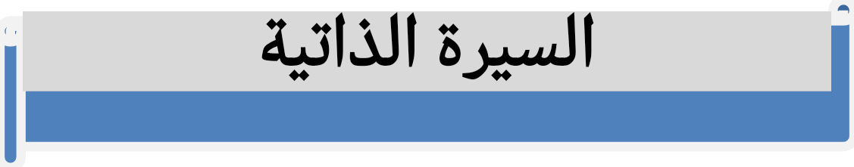

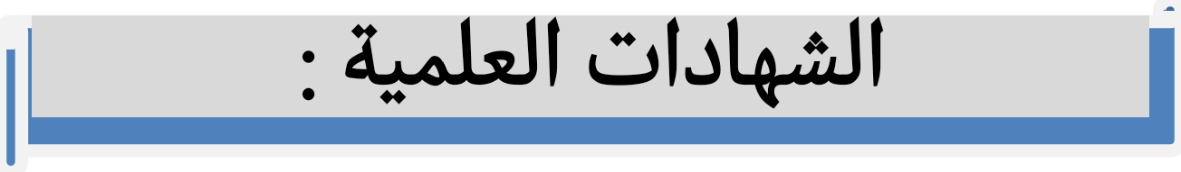

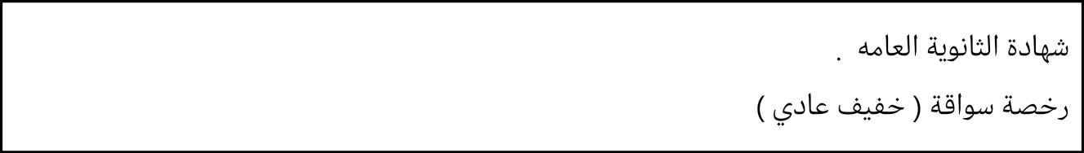

**الخبرات العلمية**

1. **عملت بالمملكة العربية السعودية لفترة سنتين سائق بشركة السدحان هايبر ماركت 2014م – 2016م .**
2. **عملت بالدوحة سنتين كمندوب معجنات ومشويات انقرة الساخنة عام 2016م- 2018م .**
3. **عملت سنتين بالدوحة كسواق بمطعم مشاوي قصر استانبول 2018 م– 2020م .**
4. **عملت كسواق بتونس مدة ثلاثة سنوات .**

**المهارات الاخرى والشخصيه**

###### **القدرة على العمل في أي وقت لتحسين وتطوير نفسي وحياتي المهنية من خلال تكريس نفسي في أي وظيفة تنطبق**

###### **القدرة على العمل بشكل فردي أو تعاوني في الفريق.**

###### **ممتاز مع إدارة الوقت ، والوفاء بالمواعيد النهائية ومهارات التواصل الجيدة جدا.**

###### **التركيز الجيد و الدقة في العمل .**

* **القدرة على التواصل الجيد والاحترام لاراء الاخرين .**
* **القدرة على تحمل المسؤلية .**
* **احترام العمل الجماعي ,مرونة وحماسا .**

**اللغات**

* اللغة العربيه : اللغه الأم
* اللغة الانجليزية : متوسطة